## Школьный этап Сириус по Математике для 4-ой группы 17 октября 2025 г.

### Вопросы и ответы 5 класс

**Задание 1. Три девочки сделали заявления. Алиса: «Из двух моих подруг, Даши и Сони, ровно одна не лжёт». Даша: «Из двух моих подруг, Алисы и Сони, ровно одна не лжёт».** Соня: «Алиса и Даша лгут». Кто из трёх девочек говорит правду? Выберите все подходящие варианты: Алиса Даша Соня

**Задание 2. Тит Кузьмич и Фрол Фомич высаживают рассаду в открытый грунт.** Растения размещают на одинаковом расстоянии друг от друга. Фрол Фомич высадил на прямолинейную грядку 70 саженцев, а грядка Тита Кузьмича, также прямолинейная, оказалась в 3 раза короче. За длину грядки примите расстояние между крайними саженцами; размерами саженца пренебречь. Сколько растений посадил Тит Кузьмич?

**Задание 3. Ксюша, Лена и Маша участвовали в олимпиаде, состоящей из 5 задач. Оказалось, что все решили верно разное количество задач, но каждая девочка решила хотя бы одну и каждая задача была хоть кем‑то решена. Ксюша решала подряд, и ей не хватило лишь несколько минут, чтобы перевалить за половину.** Маша гордится, что только она одна справилась с пятой задачей. Сумма номеров задач, решённых Леной, равна 6, а сумма номеров задач, решённых Леной и Ксюшей, составное число. Первую задачу решили две девочки. Кто какие задачи решил верно?

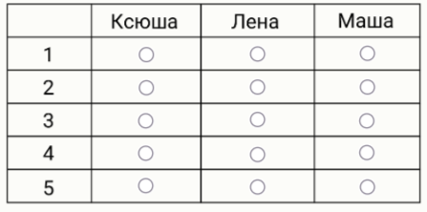

**Задание 4. Начнём с квадрата стороной 3. Сторона каждого следующего квадрата равна диагонали предыдущего. На рисунке показано, как были получены второй и третий квадраты.**



Найдите длину стороны тринадцатого квадрата.

**Задание 5. У Алисы на стене висят механические часы, их приводят в действие три шестерёнки.** Первая шестерёнка делает полный оборот за 4 часа, вторая за 7, третья за 10 . Когда все шестерёнки одновременно окажутся в исходном положении, часы остановятся и их нужно будет снова заводить. Через сколько часов это произойдёт?

**Задание 6. На электронное табло вывели число 19 . Каждую секунду на табло отображается число, равное увеличенному на 14 произведению цифр предыдущего числа.** При этом предыдущее число пропадает с табло. Определите все числа, которые за первую минуту выводились на табло ровно по одному разу, включая изначальное. Каждый ответ записывайте в отдельное поле, добавляя их при необходимости. Порядок неважен. Какое число окажется на табло ровно через минуту после числа 19?

**Задание 7.** Саша записал в порядке возрастания 7 различных натуральных чисел, нашёл их сумму и разделил её на их количество, получив тем самым среднее арифметическое, которое оказалось равно 7. Найдите наибольшее возможное значение седьмого числа. Число Найдите наибольшее возможное значение шестого числа.

**Задание 8. В магическом квадрате сумма чисел в каждой строке, каждом столбце и обеих диагоналях одна и та же. В данном магическом квадрате стёрли все числа, кроме трёх. Заполните пропуск.**

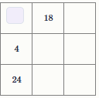

Олимпиада «**Сириус**» ответы, вопросы по **Математике 5** класс, школьный этапа **Всероссийской олимпиады** 4 группа от **17 октября 2025 года**. Официальный вариант с вопросами на логику, головоломки.